37e jaargang nummer 1: maart 2017

VAN DE VOORZITTER

In ons vorige nummer van ’t Stuurwiel adviseerden wij u het gedurende de winter even een poosje rustig aan te doen. Letterlijk schreven wij toen: ”Met elkaar strijden om de strafpunten doen we dan later wel weer.”

Wel, dat kan dan nu gebeuren, want de komende tijd is er bij de MAC Scheemda van alles te doen. De uitzetters Wiersma en Plat zijn al druk in de weer geweest. Op zondag 2 april verwachten zij u in Zeegse bij Het Witte Huis voor de oriënteringsrit die in samenwerking met de NNMC wordt georganiseerd.

Op maandag 10 april bent u ’s avonds in de Esbörg in Scheemda welkom. Wij houden dan de Algemene Ledenvergadering. Alle leden van de vereniging mogen daarbij aanwezig zijn en hebben daar stemrecht. De agenda van de vergadering vindt u verderop in dit nummer.

En het houdt niet op: Tweede Paasdag (17 april) kunt u alweer aan de bak. Vanuit de Esbörg in Scheemda rijden we dan natuurlijk weer onze traditionele Paasrit, ook weer uitgezet door Hans Wiersma en Roelof Plat, die zich dus de eerst tijd niet hoeven af te vragen wat ze nu weer eens zullen doen.

April wordt een drukke maand, maar de MAC Scheemda gaat ervoor. Dus binnenkort allemaal tot ziens !

De voorzitter: H. Kerlien

BESTUUR MAC SCHEEMDA

Voorzitter: H. Kerlien Muntendam Tel: 0598-620901
Secretaris: R. Plat, Reigerstraat 6, 9679 JA Scheemda
Tel: 0597-591940
Penningmeester: R. Drenth, Annen Tel: 0592-263202
Email: erdee@ziggo.nl

Leden: H. Broersma, Hoogersmilde Tel: 06-12643928
H. Wiersma, Winschoten Tel: 0597-413395

Girorekening: NL94 INGB 0001413073 t.n.v. MAC Scheemda, Annen

Onze data’s voor 2017 zijn:

2 april Het witte huis Zeegse
17 april De Esbörg Scheemda
29 oktober Het witte huis Zeegse

Voor ritten van andere verenigingen zie de NRF website voor
De data’s en startplaatsen.

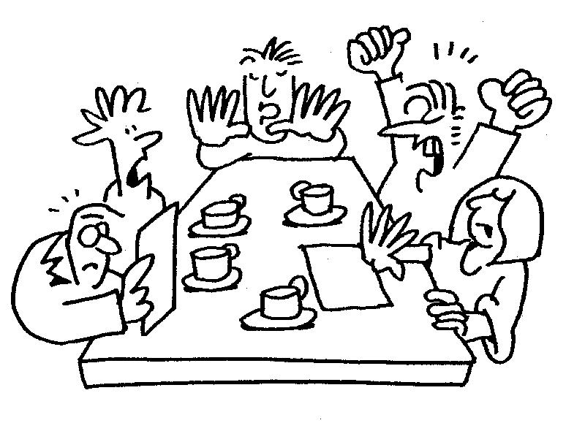
MAANDAG (2e paasdag ) 17 April 2e CLUBRIT 2017

O L D A M B T S T E R R I T
( ONONOK )

Deze rit is uitgezet door H. Wiersma en R. Plat.

Zij hebben voor elke klasse een aparte rit uitgezet die aangepast is aan het niveau waarop men rijdt.

A / B klasse: Deelnemersreglement ( DRR ) + aanvullingen

C klasse: Beginnersreglement ( BRR )

D klasse: Eigen puzzelreglement.

Startplaats: Herberg De Esbörg te Scheemda

Starttijd: A / B: klasse 12:30 tot 13:15 uur.
C / D: klasse 13:00 tot 14:00 uur.

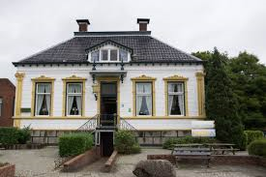
ZONDAG 2 APRIL 1e CLUBRIT 2017

Deze rit is uitgezet door H. Wiersma en R. Plat.

Zij hebben voor elke klasse een aparte rit uitgezet die aangepast is aan het niveau waarop men rijdt.

A / B klasse: Deelnemersreglement ( DRR ) + aanvullingen

C / D klasse: Beginnersreglement ( BRR )

Startplaats: Het Witte Huis te Zeegse

Starttijd: 13:15 uur

Inschrijving kan vanaf 12:45 uur

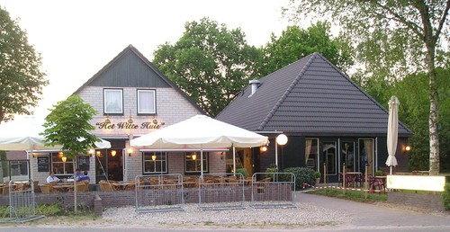
Het bestuur nodigt de leden uit voor het bijwonen van de algemene ledenvergadering op maandagavond 10 april a.s. om 20.00 uur in de jeugdherberg De Esbörg te Scheemda.

AGENDA

- Opening

- Notulen
- Ingekomen stukken en mededelingen

- Jaarverslag secretaris ( zie elders dit blad )

- Verslag kascommissie
NR | NAAM | ronde 1 | ronde 2 | ronde 3 | ronde 4 | ronde 5 | ronde 6 | ronde 7 | totaal | S
1 | Mevr. F. Lange | 4593 | 5110 | 5998 | 5093 | 4285 | 4728 | 5035 | 34842 | 13
2 | J. Kuipers | 4169 | 5039 | 5324 | 4320 | 4232 | 5482 | 4626 | 33192 | 12
3 | B. Veen | 3600 | 5015 | 4010 | 4545 | 5107 | 5436 | 5064 | 32777 | 8
4 | Mev. R. Hooiveld | 3947 | 4532 | 4401 | 4438 | 4606 | 4565 | 4482 | 30971 | 11
5 | J. Blik | 3239 | 4437 | 4990 | 5498 | 5092 | 3600 | 3927 | 30783 | 7
6 | Mevr. F. Koers | 4625 | 4059 | 4415 | 3600 | 5144 | 3188 | 4928 | 29959 | 5
7 | Mevr. D. Oosterhuis | 5124 | 4626 | 4029 | 3600 | 3975 | 3649 | 4831 | 29834 | 3
8 | Mevr. S. Veen | 3600 | 4533 | 3760 | 4499 | 4952 | 4703 | 3749 | 29796 | 6
9 | G. de Jonge | 4911 | 4395 | 4422 | 3924 | 4754 | 3600 | 3600 | 29606 | 4
10 | B. Reer | 3600 | 3806 | 4730 | 3600 | 3600 | 4733 | 3600 | 27669 | 3
11 | Mevr. M. Reer-Groenbroek | 3600 | 4373 | 3600 | 3600 | 3600 | 3600 | 3600 | 25973 | 0

- Jaarverslag penningmeester
Op de vergadering wordt een schriftelijk verslag
uitgereikt.

- Inschrijfgelden en contributie.

- Bestuursverkiezing
Dit jaar zijn aftredend onze penningmeester R. Drenth
en lid H. Broersma zij stellen zich weer herkiesbaar.
Tegenkandidaten kunnen zich melden voor aanvang vergadering bij een van de bestuursleden.

- Huldiging jubilaris

Pauze

- Benoeming kascommissie
- Bespreking rittenprogramma
- Andere activiteiten
- Rondvraag
- Sluiting
T U S S E N S T A N D K A A R T E N

2 0 1 7 / 2 0 1 8

J a a r v e r s l a g 2 0 1 6

Rittensport
De deelname aan onze ritten bevindt zich op een lager niveau dan het vorig jaar.
De deelname is hieronder uitgesplitst naar klasse.
Er werden 3 ritten gehouden.

A-kl. B-kl. C-kl. D-kl. Totaal

28-03 8 3 5 2 18
03-04 4 1 3 2 10
20-09 3 1 2 4 10
-- -- -- -- --
15 05 10 08 38

Gemiddeld: 12 ( over 3 ritten ), en in 2014 : 16 ( totaal 50 wel 3 ritten )

Ledenaantal:
Het ledenaantal is gedaald met 3 leden nl. 31.

Clubkampioenschap :
We hebben geen kampioenschap meer.

Kaartseizoen:
De prijzen worden, zoals gewoonlijk uitgereikt op de 1e kaartavond van het nieuwe seizoen op de eerste maandag van september.
De prijzen gingen naar de volgende deelnemers.

Kaarten: 1 J. Kuipers 28541 punten
2 G. de Jonge 28499 "
3 Mevr. F. Koers 28036 "
Meeste "schone" : Mevr. S. Veen, J. Blik en H. Hörz
met: 7 stuks.

Kaartkampioenschap Gemeente Scheemda
Deze avond, georganiseerd door de buurtvereniging "PARKLAAN" vond plaats op 8 april 2016. Ons clubteam behaalden een 16e plaats, Proficiat namens het bestuur.

Huldigingen
Dit jaar kwamen er geen leden voor in aanmerking.

Financiën
De penningmeester is minder tevreden over de negatief saldo van onze club, de contributie blijft hetzelfde. € 7,-- per jaar.

Clubblad
Ons clubblad is dit jaar weer drie keer verschenen. Wij zijn blij,
dat het steeds weer lukt om dit te realiseren.
Vooral dank hiervoor aan onze adverteerders.

Vriendelijk verzoek van de penningmeester van de
MOTOR-en AUTOCLUB "SCHEEMDA & OMSTREKEN" om de contributie over het jaar 2017 ten bedrage van 7 EURO over te maken op rekeningnummer NL 94 INGB 0001 4130 73 t.n.v. M.A.C. Scheemda eo te Annen.
Bij voorbaat dank voor uw medewerking.
Roel Drenth (penningmeester)

